ПРОЕКТ

АДМИНИСТРАЦИЯ
ВОЛЬСКОГО МУНИЦИПАЛЬНОГО РАЙОНА
САРАТОВСКОЙ ОБЛАСТИ

ПОСТАНОВЛЕНИЕ

От №

О внесении изменений в постановление администрации
Вольского муниципального района от 26.04.2022г. № 801
«О размещении аттракционов, батутов, а также другого развлекательного
оборудования на территории муниципального образования
город Вольск Саратовской области»

В соответствии с Федеральным законом от 6 октября 2003 года № 131-ФЗ «Об общих принципах организации местного самоуправления в Российской Федерации», Федеральным законом от 26 июля 2006 года № 135-ФЗ «О защите конкуренции», от 24 июля 2007 года № 209-ФЗ «О развитии малого и среднего предпринимательства в Российской Федерации», на основании ст. 29, 35 50 Устава Вольского муниципального района Саратовской области, ПОСТАНОВЛЯЮ:
1. Внести в постановление администрации Вольского муниципального района от 26.04.2022г. № 801 «О размещении аттракционов, батутов, а также другого развлекательного оборудования на территории муниципального образования город Вольск Саратовской области» следующие изменения:
1.1 Приложение № 1 изложить в новой редакции (Приложение № 1).
1.2 Схему размещения аттракционов, батутов, а также другого развлекательного оборудования на территории муниципального образования город Вольск Саратовской области дополнить Приложением № 10 (Приложение № 2).
2. Контроль за исполнением настоящего постановления возложить на заместителя главы администрации Вольского муниципального района по экономике, промышленности и потребительскому рынку.
3. Настоящее постановление вступает в силу с момента его официального опубликования.

Глава Вольского
муниципального района А.Е. Татаринов

СОГЛАСОВАНО:

О.Н. Сазанова

Л.В. Бондаренко

Л.В. Меремьянина

РАЗОСЛАТЬ:

Управление экономики, промышленности и инвестиционной деятельности – 1
УПО – 1
КУМИ и ПР - 1
Отдел по информационно-аналитической работе – в электронном виде.
МУ ИЦ «Вольская жизнь» - 1

А.М. Низельская
7-07-28

Приложение № 1
к постановлению администрации
муниципального района
от __________ г. № ________

Схема
размещения аттракционов, батутов, а также другого развлекательного оборудования на земельных участках на территории муниципального образования город Вольск Саратовской области

№ п/п | Место расположения земельного участка | Тип развлекательного объекта | Период размещения | Площадь объекта | Схема и кадастровый номер земельного участка | Примечание
1. | г. Вольск, ул. Революционная, напротив домов №№  8-12 | Прокат машинок (до 8 машинок) | апрель-сентябрь | 400 м² | 64:42:000000:15464  Приложение к схеме № 1 | Субъект малого предпринимательства
2. | г. Вольск, ул. Революционная, напротив домов № № 12-16 | Прокат машинок (до 8 машинок) | апрель-сентябрь | 400 м² | 64:42:000000:15464  Приложение к схеме № 2 | Субъект малого предпринимательства
3. | г. Вольск, ул. Революционная, напротив домов №№ 18-20 | Прокат машинок (до 8 машинок) | апрель-сентябрь | 500 м² | 64:42:000000:15464  Приложение к схеме № 3 | Субъект малого предпринимательства
4. | г. Вольск, ул. Революционная, напротив домов №№ 22-24 | Прокат машинок (до 8 машинок) | апрель-сентябрь | 400 м² | 64:42:000000:15464  Приложение к схеме № 4 | Субъект малого предпринимательства
5. | г. Вольск, ул. Революционная, напротив домов №№ 24-26А | Прокат машинок (до 8 машинок) | апрель-сентябрь | 400 м² | 64:42:000000:15464  Приложение к схеме № 5 | Субъект малого предпринимательства
6. | г. Вольск, сквер на площади  Х-летия Октября | Аттракцион | апрель-сентябрь | 320 м² | 64:42:010108:15  Приложение к схеме № 6 | Субъект малого предпринимательства
7. | г. Вольск, сквер на площади  Х-летия Октября | Аттракцион | апрель-сентябрь | 150 м² | 64:42:010108:15  Приложение к схеме № 7 | Субъект малого предпринимательства
8. | г. Вольск, сквер на площади  Х-летия Октября | Батут | апрель-сентябрь | 200 м² | 64:42:010108:15  Приложение к схеме № 8 | Субъект малого предпринимательства
9. | г. Вольск, сквер на площади  Х-летия Октября | Аттракцион | апрель-сентябрь | 200 м² | 64:42:010108:15  Приложение к схеме № 9 | Субъект малого предпринимательства
10 | г.Вольск, между домов по ул.Урицкого, д.2 и ул.Плеханова, д.10 | Батут | апрель-сентябрь | 150 | 64:42:030407  Приложение к схеме № 10 | Субъект малого предпринимательства

Руководитель аппарата О.Н. Сазанова

Приложение № 2
к постановлению администрации
муниципального района
от __________ г. № ________

Приложение № 10 к Схеме
Кадастровый номер: 64:42:030407;
Площадь: 150 кв.м.

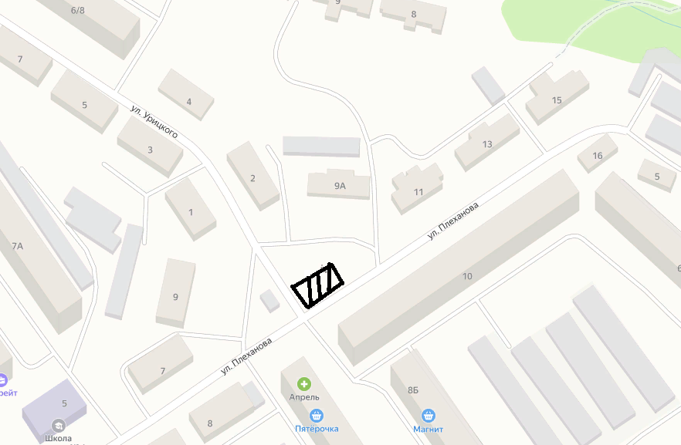

Руководитель аппарата О.Н. Сазанова

